
Boost Converter Supervision Interface



Contacts :
- Citrocaen Embedded Systems division – référent technique systèmes embarqués et intégration – coordinateur projet ''boost converter supervision interface'' : Descoubes Hugo : hugo.descoubes@ensicaen.fr
- Citrocaen Signal division – référent technique traitement du signal : Miloud Frikel - mfrikel@ensicaen.fr
- Citrocaen Automatic division – référent technique automatique et système : Gehan Olivier : gehan@greyc.ensicaen.fr
- Citrocaen Network division – référent technique réseaux et télécoms : Lefebvre Philippe : philippe.lefebvre@ensicaen.fr

Coordonnées :
CITROCAEN – ENSICAEN corp.
6 Bd Maréchal Juin
14050 Caen cedex
+033 02 31 27 61
PLAN DOCUMENT

Document présentant le cahier des charges, spécifications, contraintes technologiques et échéances à respecter dans le cadre du nouveau et ambitieux projet lancé CITROCAEN et soutenu par le consortium ''for a better world'' (RENAUD inc., PORCHE corp., MERCIDES BEN corp.). Ce projet s'insère donc dans un plus vaste programme de rénovation des solutions de supervision des systèmes de puissances pour nos systèmes autonomes et systèmes automobiles.

1. PRESENTATION GENERALE

1.1. Contexte
  - Partenariats et contraintes technologiques

2. MODULE DE PUISSANCE

2.1. Électronique de puissance
2.2. Système de mesure
2.3. Automatique de commande

3. SYSTEME DE COMMANDE TEMPS REEL

3.1. Système temps réel
  - Interfaces

4. BUS CAN

  - Architecture réseau
  - Protocole plug-and-play

5. SYSTEME DE SUPERVISION

5.1. Processeur Application
5.2. Interfaces

6. INTERFACE UTILISATEUR

6.1. Système de contrôle/supervision
6.2. Interface ordinateur
6.3. Interface Android

7. DOCUMENTATIONS TECTHNIQUES

7.1. Schémas carte puissance
7.2. liens utiles

1. PRESENTATION GENERALE

1.1. Contexte

Nous constatons depuis plusieurs années de grands problèmes de stabilité et de durabilité des systèmes de distribution et de conversion de puissance dans nos solutions électroniques embarquées. En effet, la durée de vie de tels systèmes et fortement assujettie aux technologies déployées et forts courant amenés à traverser ces systèmes de puissance.
Dans ce contexte, pour un usage interne aux équipes techniques de développement de CITROCAEN, nous souhaitons mettre en œuvre un système, non intrusif, de supervision de nos modules de puissance depuis un ordinateur ou une tablette Android. La solution proposée devra donc s'adapter aux contraintes technologiques des systèmes existants et solutions techniques déjà déployées.

Rappelons l'architecture typique d'un système électronique automobile :

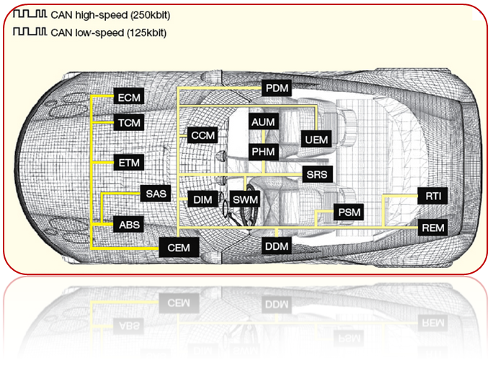

Chacun des modules externalisés (ECM, TCM, ABS...) sur le véhicule est interfacé par un réseau industriel CAN et possède son propre régulateur de tension. Pour certains de ces éléments, non avons besoin d'une élévation locale du niveau de tension (convertisseur élévateur ou boost converter). Nous souhaitons donc mettre en œuvre une supervision voir contrôle de ces régulateurs de puissance pour une meilleure maintenabilité et évolutivité (évolution de futurs standards) :

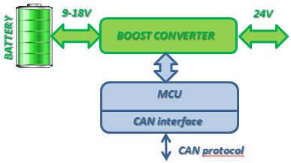
Chaque entité (boost converter + MCU/CAN interface) doit être vu comme une entité autonome. Un processeur application de contrôle/supervision devra être capable d'interfacer jusqu'à quatre modules (boost converter + MCU/CAN interface), sachant que le firmware devra être pensé pour être facilement évolutif :

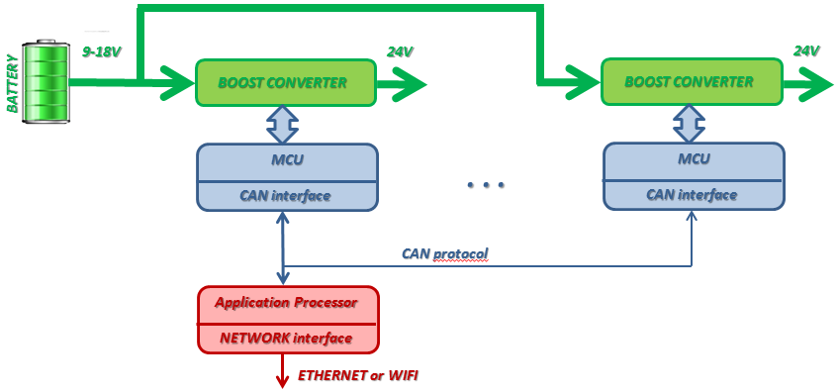

Le processeur application devra quant à lui proposer une interface réseau classique, ethernet vers un ordinateur (non prioritaire pour le projet concernant la partie IHM) et WIFI en mode Ad-Hoc (infrastructure si possible) afin de pouvoir contrôler et superviser les différents procédés à distance depuis une tablette Android. Observons l'architecture simplifiée de l'application :

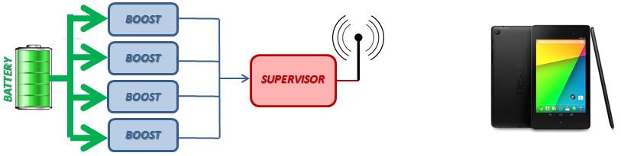
Voici le cahier des charges simplifié du projet demandé (détaillé par la suite) :

- Développer un algorithme de commande avancé pour piloter le module de puissance BOOST CONVERTER (convertisseur fourni)
- Intégrer l'algorithme de commande sur MCU en cohabitation avec système d'exploitation temps réel
- Établir une interface CAN de communication avec sur-couche protocolaire plug-and-play
- Développer le firmware de supervision sur processeur application
- Établir une interface de WIFI Ad-Hoc ou infrastructure de communication
- Développer une application Android comme démonstrateur

1.1. Partenariats et contraintes technologiques

La solution proposée devra donc s'intégrer aux systèmes existants. Pour des raisons de confidentialité, les firmwares déjà existants et actuellement en service ne pourront pas vous être fournis, néanmoins nous souhaitons continuer nos développements sur les mêmes plateformes matérielles et logicielles. Nous travaillons maintenant depuis plusieurs années sur solutions à bas coût Microchip (PIC18, PIC24, dsPIC et PIC32) et processeurs application SoC de Texas Instruments (OMAP, AM335x) pour une meilleure polyvalence et flexibilité.
Les solutions logicielles déployées font appel au monde de l'Opensource compte tenu des volumes en jeu (royalties free). Nous travaillons depuis près de quatre années sur RTOS (système d'exploitation temps réel) FreeRTOS et depuis près de 9 ans sur solutions Linux Embarqué. Nous vous imposons les plateformes matérielles et exécutif portés.

MCU avec firmware temps réel (PIC32MX795F512L et FreeRTOS). Entre deux et quatre plateformes de développement vous seront fournies. Il s'agit de kit de développement bas coût proposés par Olimex (PIC32 MAXI WEB) :

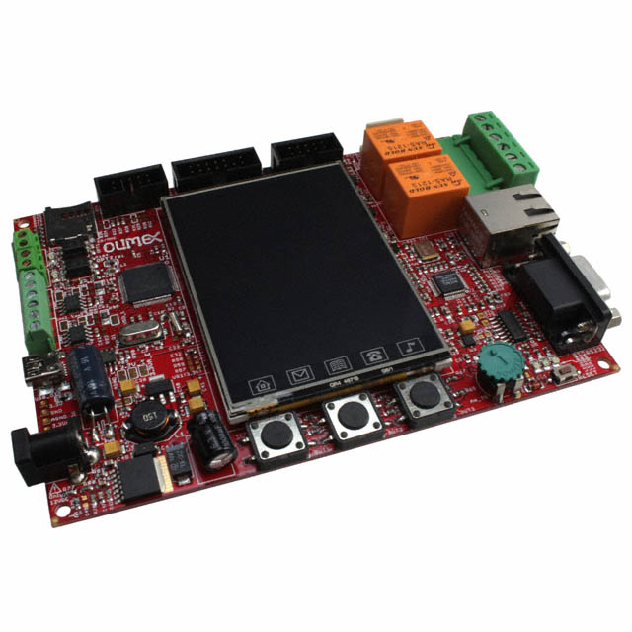

Concernant le processeur application de supervision, deux solutions s'offrent à vous. Utiliser la même plateforme que le processeur temps réel (PIC32MX795F512L et FreeRTOS) ou un SoC de TI (AM335x) sous Linux Embarqué. Une société de sous-traitance est actuellement en cours de développement d'une distribution custom adaptée à nos besoins (CAN interface support, Acces Point support, AdHoc support ...). Néanmoins, rien ne garanti l'arrivée de cette solution Linux custom dans les délais (retard actuel de plusieurs semaines). Plateforme Sitara AM335x de TI (beaglebone black) :

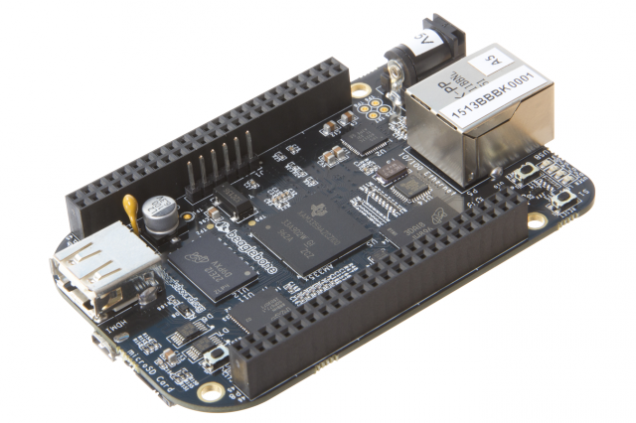
2. MODULE DE PUISSANCE

2.1. Électronique de puissance

La tâche première du projet est avant tout la commande numérique temps réel d'un convertisseur élévateur de tension (boost converter). Schéma électrique du convertisseur à piloter :

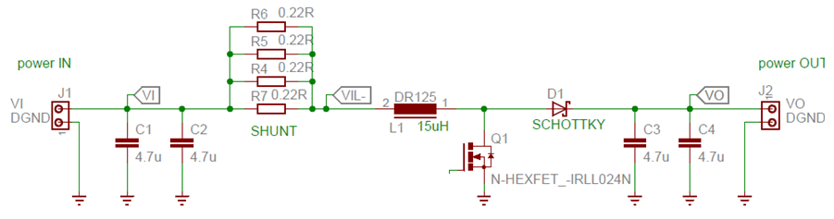
Observons les spécifications électriques du montage et du cahier des charges. La structures présentées ci-dessus fonctionne sur les gammes suivantes :

- Puissance en sortie : 14,4W
- Tension d'entrée (sur batterie) : 9-18V (3A max), ~12V typique
- Tension de sortie : 24V (ou 36V max – 400mA)
- Fréquence de découpage : 500KHz

2.2. Système de mesure

Compte tenu des gammes de courants et tensions en jeu, les mesures ne proposent aucune solution d'isolation galvanique (isolation électrique puissance/signal). Trois mesures distinctes sont réalisées sur le montage (attention à la chaîne de conditionnement – pont diviseurs MAX5492 – 10KOhm – 1:1 vers 10:1) :

- Tension d'entrée : VI
- Courant d'entrée : IL (mesure différentielle sur shunt)
- Tension de sortie : VO

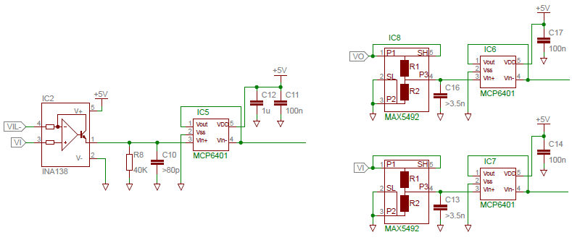
2.3. Automatique de commande

Nous vous demandons le développement d'une loi numérique de commande (avancée). Attention, les systèmes boost sont des systèmes fortement non-linéaire et oscillatoires. Nous demandons dans cette étude suivie d'une intégration sur MCU, une très grande rigueur quant à la modélisation du procédé, la technique d'identification, la synthèse de la loi de commande et l'intégration. De plus, le système à commander possède une dynamique extrêmement rapide et imposera donc un grande rigueur durant la phase d'intégration (temps réel dur). Sans la mise en œuvre de l'interface CAN (vers processeur de supervision), le système devra être entièrement autonome et assurer l'asservissement temps réel.

Cahier des charges :

- Les échéances seront fixées en cours de projet
- Modélisation Mathématique du procédé (modèle aux valeurs moyennes) sur modèle réel avec résistance série de l'inductance (à envoyer en cours de projet).
- Procédures d'identification (à envoyer en cours de projet).
- Modélisation MATLAB/SIMULINK du procédé (à envoyer en cours de projet).
- Synthèse sous MATLAB/SIMULINK d'une loi de commande avancée (à envoyer en cours de projet).
- Intégration C de l'algorithme (à envoyer en cours de projet).

Spécifications de l'algorithme de commande (dynamique, poursuite, régulation ...) :

- Les échéances seront fixées en cours de projet
- Les spécifications (poursuite, régulation ...) vous seront fournies le plus rapidement possible (début de projet).

3. SYSTEME DE COMMANDE TEMPS REEL

3.1. Système temps réel

Le MCU utilisé devra être un PIC32MX795F512L proposé par Microchip et devra porter FreeRTOS (adaptation facile à nos solutions déjà existantes). Celui-ci devra assumé de très forte contraintes temps réel (partie automatique commande) ainsi que plusieurs interfaces généralistes et de communication. Observons les :

- Interfaces SPI : 3 composants à piloter
- Interface PWM : contrôle driver MOSFET
- Interface GPIO : LED utilisateur
- Interface UART : interface RS232 vers PC (développement interface shell)
- Interface CAN : vers processeur application (développement protocole plug-and-play)

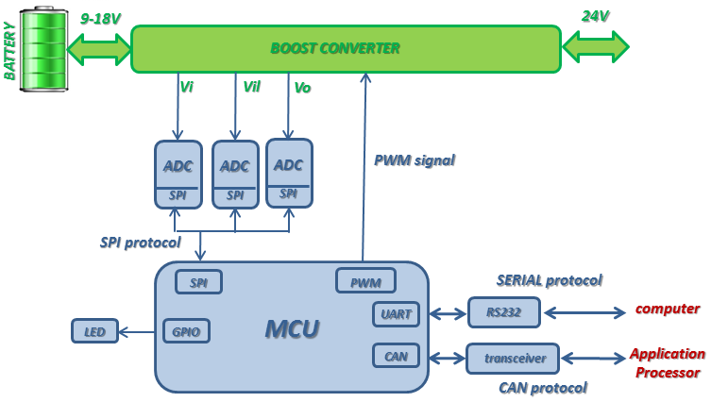

3.2. Interfaces

L'interface CAN sera présentée plus en détail par la suite, notamment la sur-couche protocolaire plug-and-play qui vous est demandé de développer. Intéressons nous aux autres interfaces :

- Interface PWM : fréquence de découpage 500KHz (lié au design de la structure de puissance). Attaque le driver de MOSFET MCP1402 de Microchip.

- Interface LED : L'application devra détecter la présence ou non d'une charge connectée. En l'absence de charge utile (courant de sortie 0A) la LED devra clignoter avec une périodicité de 500ms (500ms sec allumée, 500ms sec éteinte …). En cas de présence d'une charge, la LED restera allumée.
- Interface SPI : pilotage de trois ADC SPI ADS7884 3Msps, 1canal de Analog Device. Les trois ADC assurent les conversions analogiques/numériques de Vil (image de il, courant d'entrée), Vi (tension d'entrée) et Vo (tension de sortie) . Attention au conditionnement du signal.

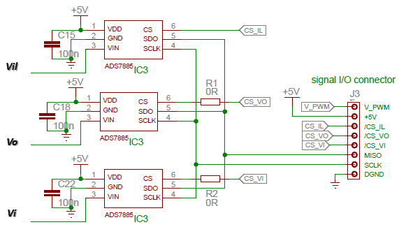

- Interface UART : L'application devra proposer un shell afin de communiquer voir reconfigurer sans recompilation des variables d'environnement du firmware embarqué. L'application devra proposer une interface de communication (cf. shell) implémentant un jeu de commande prédéfini dans le firmware. Jeu de commande à supporter :

- auto : passe en mode automatique avec algorithme de commande. L'algorithme de commande est activé et doit garantir les spécifications du cahier des charges de la partie automatique de commande. La commande pwm est alors inactive . La commande ref permet de modifier la valeur de la consigne de tension.
- manual : passe en mode manuel sans algorithme de commande. Seul le signal PWM est généré avec un rapport cyclique de 0% par défaut. Modification du rapport cyclique via la commande pwm. La commande ref est alors inactive.
- ref : modification de la consigne de tension. La valeur entière ne peut être que : 18V, 24V, 30V ou 36V. Retourne un message d'erreur en cas de valeur erronée.
- pwm : modification de la valeur du rapport cyclique du signal PWM. Valeur entière comprise entre 0 et 100. Retourne un message d'erreur en cas de valeur erronée.
- meas : retourne les 3 dernières valeurs des grandeurs analogiques converties (il en A, Vo en V et Vi en V)
- can : affiche la configuration de la communication CAN (débits données, taille charge utile, filtre et masque de filtres).
- filter : modification du filtre associé au module CAN. Entrer 3 caractères hexadécimal. Retourne un message d'erreur en cas de valeur erronée.
- help : retourne le jeu de commandes supportées ainsi qu'une courte aide

L'interface proposée par le MCU devra absolument respecter l'affichage suivant (exemple de d'implémentation du jeu de commandes) :

cf. page suivante
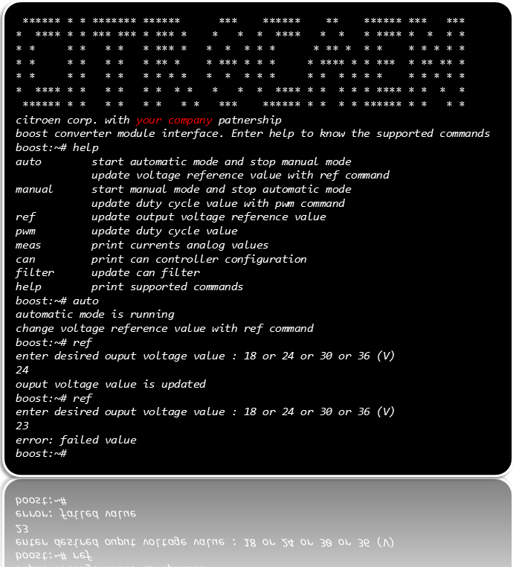
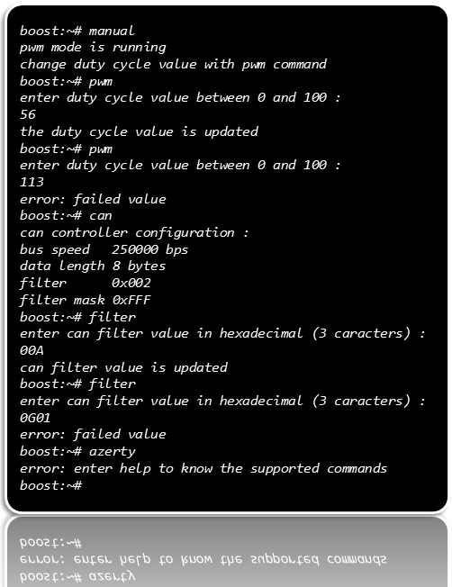
Sans la mise en œuvre de l'interface CAN (vers processeur de supervision), le système devra être entièrement autonome et assurer l'asservissement temps réel.

Cahier des charges :
- Les échéances seront fixées en cours de projet
- Proposer une modélisation de l'architecture logicielle de l'application (environnement multi-tâches, outils de synchronisation, communication, protection). La modélisation pourra être fournie avec une convention graphique propre à votre entreprise ou sinon devra respecter les conventions du standard SysML (Systems Modeling Langages). A envoyer en cours de projet.
- Votre solution logicielle devra être disponible et téléchargeable via internet à chaque moment du projet (mise en place dès le 3 jours de projet). Nous vous demandons d'utiliser des solutions (temporairement) ouverte via dépôt distant sur GitHub (interface familière du côté de nos équipes). Il faudra donc un dépôt GitHub unique pour le firmware propre à cette partie de l'application.

Spécifications :

- Les parties ''acquisition, algorithme et générationdu signal de commande'' (temps réel dur) ne devront pas surcharger le CPU à hauteur de plus de 60-65%
- libération à hauteur de 35-40% de la charge CPU pour le reste de l'application (communications : liaison série, can, led)

4. BUS CAN

4.1. Architecture réseau

Pour sa grande robustesse justifiant sa très forte utilisation en milieu automobile et industriel, nous implémenterons une solution CAN compatible avec la version CANv2 des spécifications BOSCH. Rappelons l'architecture du réseau lié à notre application.

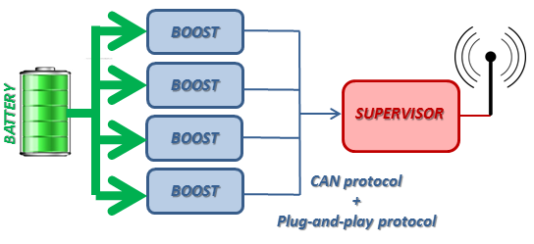

4.2. Protocole plug-and-play

A l'image du protocole USB, il vous est demandé d'implémenter une sur-couche protocolaire au CAN implémentant une solution plug-and-play. En effet, les modules se veulent autonomes par défaut (si aucune interface CAN, reconfiguration seulement possible par liaison série). Par défaut, le processeur de supervision n'a aucun module BOOST connecté à son bus. Si un module BOOST se connecte, le superviseur doit être capable d'identifier le module (4 au maximum) puis d'établir un protocole d'échange et de contrôle avec le module BOOST (boost converter+MCU). Prévoir un protocole évolutif pouvant s'adapter dans le futur à plus de 4 modules.

Cahier des charges :

- Les échéances seront fixées en cours de projet
- Proposer les spécifications de cette sur-couche protocolaire (à envoyer en cours de projet).
- Pour des soucis de compatibilité et de criticité, nous travaillons sur ce projet avec 2 entreprises partenaires (dont vous). Vos 2 solutions techniques devront être compatibles (2 sociétés distinctes). Vous devrez entrer en contact avec cette autre société et vous entendre sur les spécifications du protocole. Un ingénieur technique de nos équipes CITROCAEN supervisera les échanges, servira de médiateur et pourra trancher en cas de discorde sur une solution technique. Nous vous mettrons en contact avec les différentes intervenants. Communication par (conf. Call, visio conf. ...)

Spécifications :

- Protocole évolutif mais utilisant la bande passante du bus de façon optimale

5. SYSTEM DE SUPERVISION

5.1. Processeur Application

Pour cette partie de l'application, 2 solutions techniques s'offrent à vous en fonction du processeur sur lequel vous travaillerez.

- Solution n°1 :

Travailler sur le même processeur que celui utilisé pour la partie asservissement du module convertisseur boost. Cette solution est moins intéressante de notre côté car plus difficilement évolutive (processeur moins polyvalent). Néanmoins, à cause d'un délai non respecté d'une autre société de prestation, nous ne pouvons pas vous fournir une solution clé en main à ce stade là du projet (distribution custom).

Si le développement est fait sur PIC32MX795F512L, il vous sera également fourni un module d'interface wifi pour le développement de la communication avec la tablette ANDROID. Module wifi proposé par Olimex (MOD WIFI) :

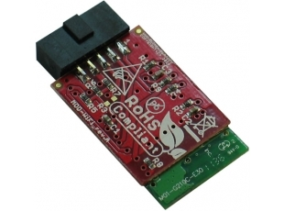

- Solution n°2 :

Solution très intéressante de notre côté construite sur une solution Linux Embarqué. La plateforme utilisé serait un SoC AM33xx de la famille Sitara proposé par Texas Instruments (sur plateforme BeagleBone Black ou BBB). Comme précisé précédemment, une distribution peut vous être actuellement fournie (sans le support côté kernel du CAN). Une distribution custom incluant drivers kernel CAN en cours de réalisation chez un de nos prestataires.

Dans tous les cas, le matériel vous sera prêté en début de projet : deux cartes beaglebone black, 2 cartes microSD 4Gb, 2 lecteur USB de cartes microSD, 2 câbles 3,3V série vers USB et deux modules d'interface CAN bus cape (cf. ci-dessous) :

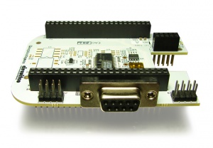
5.2. Interfaces

Intéressons nous aux interfaces de communications de l'application. Observons l'architecture matérielle de l'application (pour MCU PIC32MX) :

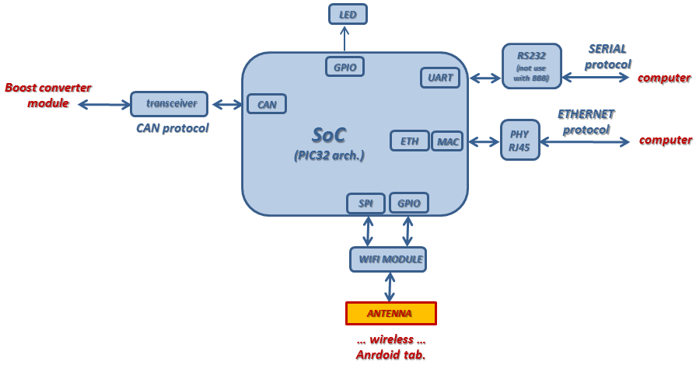

- Interface CAN : l'interface CAN a été présentée plus en détail dans la partie BUS CAN de ce même document.

- Interface LED : L'application devra détecter la présence ou non d'un module boost (convertisseur + MCU) connecté. En l'absence de module la LED devra clignoter avec une périodicité de 500ms (500ms sec allumée, 500ms sec éteinte …). En cas de présence la LED restera allumée.

- Interface RESEAU IP-ETHERNET (RJ45) : l'interface ethernet RJ45 proposera un serveur TCP (ou UDP ou les deux) embarqué côté SoC. Toutes les trames échangées se feront via échanges de chaînes de caractères (aucun format entier ou flottant). Côté ordinateur, si vous n'avez pas le temps de proposer une interface graphique de communication (interface GTK, QT ...), votre application devra par défaut proposer la même interface que le module UART (cf. shell). L'interface sera par exemple accessible depuis un client TCP côté ordinateur (par exemple Telnet). Pour la partie ethernet RJ45, nous travaillerons en IP fixe reconfigurable par liaison série.

- Interface RESEAU IP-WIFI : l'interface WIFI proposera un serveur TCP (ou UDP ou les deux) embarqué côté SoC. Toutes les trames échangées se feront via échanges de chaînes de caractères (aucun format entier ou flottant). Une présentation plus détaillée de la partie Android et interface utilisateur sera faîte par la suite (partie INTERFACE UTILISATEUR). Si possible, deux mode de fonctionnement doivent être supportés. Le mode AD HOC (imposé, doit fonctionner) et si possible le mode infrastructure ou Acces point (sans SSID). Dans tous les cas, toutes connexions doit se faire vers le host sans identification. Le mode de fonctionnement (ad hoc ou infrastructure) sera géré à la compilation et ne sera pas modifiable en cours de fonctionnement.
- Interface UART : L'application devra proposer un shell afin de communiquer voir reconfigurer sans recompilation des variables d'environnement du firmware embarqué. L'application devra proposer une interface de communication (cf. shell) implémentant un jeu de commande prédéfini dans le firmware. Jeu de commande à supporter :
- eth : passe en mode ethernet et stop le mode wifi. Le serveur TCP (ou UDP ou les deux) embarqué côté SoC duplique l'interface UART vers l'ordinateur de supervision (client TCP ou UDP ou les deux).
- wifi : passe en mode wifi et stop le mode eth. La seule communication réseau IP active est la communication WIFI vers la tablette
- ip : modification de l'adresse IP pour le mode ethernet. 4 valeurs entière séparées par un point , par exemple : 192.168.94.1
- netmask : modification du masque de sous réseau pour le mode ethernet. 4 valeurs entière séparées par un point , par exemple : 255.255.255.0
- config : affiche les principales informations IP du mode courant (ethernet ou wifi). Par exemple : adresse IP, masque de sous réseau, ports TCP et UDP, mode de fonctionnement (ad hoc ou infrastructure) … ne pas hésiter à rajouter des champs si ils vous semblent importants.
- list : affiche tous les modules boost connectés ainsi les principales informations techniques concernant chaque module. Chaque module apparaîtra sous le nom suivant boost0, boost1 … (le premier connecté étant le 0, puis le 1 … etc). Nous afficheront également les valeurs moyennes de la tension de sortie, la tension d'entrée, le courant d'entrée, la puissance en entrée et le courant estimé de sortie (rendement unitaire). Affiche ''none'' si aucun module n'est connecté.
- help : retourne le jeu de commandes supportées ainsi qu'une courte aide

L'interface proposée par le SoC devra absolument respecter l'affichage suivant (exemple de d'implémentation du jeu de commandes) :

cf. page suivante
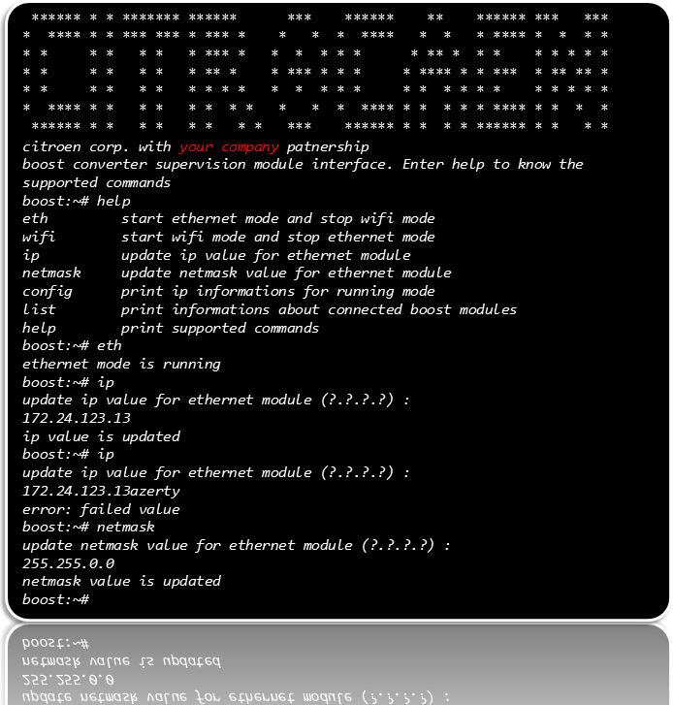
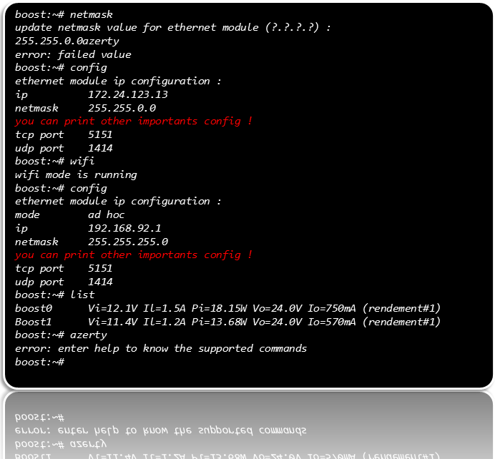
Cahier des charges :

- Les échéances seront fixées en cours de projet
- Proposer une modélisation de l'architecture logicielle de l'application (environnement multi-tâches, outils de synchronisation, communication, protection). La modélisation pourra être fournie avec une convention graphique propre à votre entreprise ou sinon devra respecter les conventions du standard SysML (Systems Modeling Langages). A envoyer en cours de projet.
- Votre solution logicielle devra être disponible et téléchargeable via internet à chaque moment du projet (mise en place dès le 3 jours de projet). Nous vous demandons d'utiliser des solutions (temporairement) ouverte via dépôt distant sur GitHub (interface familière du côté de nos équipes). Il faudra donc un dépôt GitHub unique pour le firmware propre à cette partie de l'application.

6. INTERFACE UTILISATEUR

6.1. Système de contrôler/supervision

L'une des parties les plus importantes du projet est celle qui suit, car révélatrice du bon fonctionnement de toute la chaîne de traitement de l'information précédemment implémentée. L'interface utilisateur doit garantir une interface simple de contrôle/supervision du convertisseur boost. Cette interface se fera soit depuis un ordinateur soit depuis une tablette (ce démonstrateur doit être fonctionnel), soit les deux.

6.2. Interface ordinateur
- solution n°1 :

si vous n'avez pas le temps de développer une interface graphique évoluée côté ordinateur, l'application devra au pire réaliser une redirection de l'interface UART (serveur TCP ou UDP ou les deux) vers un client côté ordinateur. Une validation simple pourra se faire avec Telnet pour le client TCP.

- solution n°2 :

Si le temps le permet, proposer un IHM pour l'utilisateur, développée par exemple sous GTK (sous Liux) ou QT … ou autre

6.3. Interface Android

Nous vous demandons de développer, valider et porter sur l'Android market une application Android (non évolutive dans un premier, évolutive si possible). Cette application simple et conviviale proposera à l'utilisateur un IHM lui permettant de superviser voir reconfigurer à distance la tension de sortie du convertisseur (valeurs admissibles 18V ou 24V ou 30V ou 36V). Voici ci-dessous un exemple d'IHM, bien entendu si votre graphiste peu proposer une interface encore plus conviviale et évolutive (limitation actuelle à 4 modules) , ce ne peut être qu'un plus.

cf. page suivante

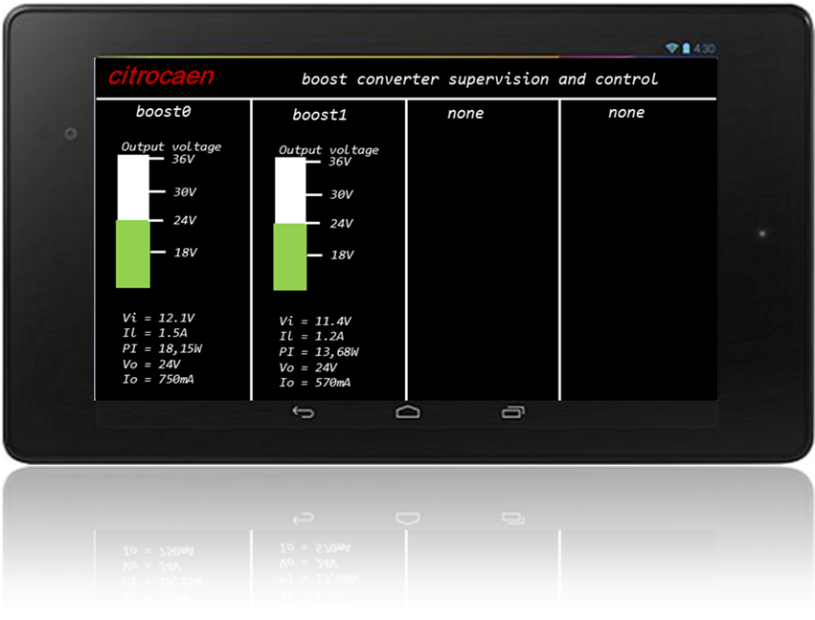

L'affichage devra être réactualisé toutes les 500ms. Le slider permettant l'affichage de la tension de sortie du boost sera actif en acquisition et permettra de modifier via l'interface tactile la valeur de la tension sortie du convertisseur boost ciblé.

Cahier des charges :

- Les échéances seront fixées en cours de projet
- Développer l'interface proposé ci-dessus ou une interface le plus proche possible de celle-ci.
- Toute proposition d'interface plus conviviale et plus évoluée sera le bien venu. Ne pas hésiter à soumettre votre projet.

7. DOCUMENTATIONS TECHNIQUES

7.1. Schémas carte de puissance

7.2. Schémas carte PIC32 MAXI WEB

7.3. Schémas carte BeagleBone Black
7.4. liens utiles

7.1. SCHEMAS CARTE PUISSANCE

7.2. SCHEMAS CARTE PIC32 MAXI WEB

7.3. SCHEMAS CARTE BEAGLEBONE BLACK
7.4. Liens utiles

- projet pic32 maxi web :

https://www.olimex.com/Products/PIC/Development/PIC32-MAXI-WEB/

https://www.olimex.com/Products/Modules/Ethernet/MOD-WIFI/
- projet beaglebone :

http://beagleboard.org/Products/BeagleBone+Black/

http://circuitco.com/support/index.php?title=BeagleBoneBlack

http://circuitco.com/support/index.php?title=BeagleBone_Black_FAQ

http://circuitco.com/support/index.php?title=BeagleBone_Capes

http://circuitco.com/support/index.php?title=BeagleBone_CANBus

- projet beaglebone (building kernel) :

http://wiki.beyondlogic.org/index.php/BeagleBoneBlack_Building_Kernel

http://eewiki.net/display/linuxonarm/BeagleBone

kernel linux 3.8.13 patché (pour projet beaglebone black) avec installation driver CAN (buildin) :
https://github.com/embeddedEnsicaen/kernel

- android :

http://developer.android.com/index.html

- protocole CAN (version 2.0) :

http://esd.cs.ucr.edu/webres/can20.pdf

http://www.bosch-semiconductors.de/en/ubk_semiconductors/safe/ip_modules/m_can/m_can.html

